Приложение 2

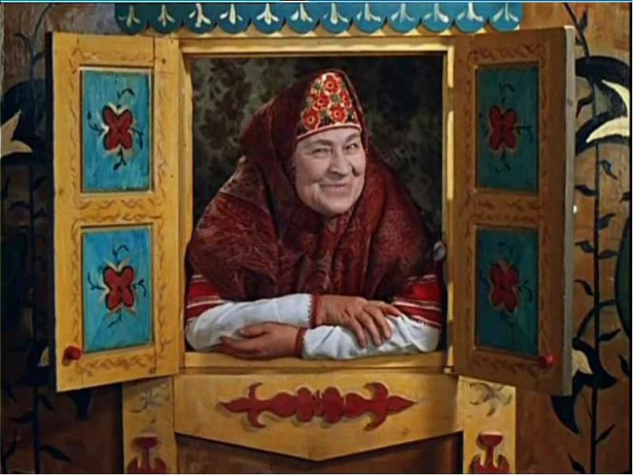

РАБОЧАЯ ПРОГРАМА
ТЕАТРАЛЬНОЙ СТУДИИ
«В гостях у сказки»
Старшая группа

Пояснительная записка
Современная педагогика из дидактической постепенно становится развивающей. Что подразумевается под этим? Прежде всего, то, что не только психологи, но и педагоги-практики начинают осознавать и видеть результаты своей воспитательной и образовательной деятельности в развитии личности каждого ребенка, его творческого потенциала, способностей, интересов.
В этом плане невозможно переоценить роль родного языка, который помогает детям осознанно воспринимать окружающей мир и является средством общения.
Для развития выразительной стороны речи, необходимо создание таких условий, в которых каждый ребенок мог проявить свои эмоции, чувства, желания и взгляды, причем не, только в обычном разговоре, но и публично.
Привычку к выразительной публичной речи можно воспитать в человеке только путем привлечения его с малолетства к выступлениями перед аудиторией. В этом огромную помощь могут оказать театрализованные занятия. Они всегда радуют детей, пользуются у них неизменной любовью.
Театрализованная деятельность позволяет формировать опыт социальных навыков поведения благодаря тому, что каждое литературное произведение или сказка для детей всегда имеют нравственную направленность (дружба, доброта, честность, смелость и т. д.). Благодаря сказке ребенок познает мир не только умом, но и сердцем. И не только познает, но и выражает свое собственное отношение к добру и злу.
Театрализованная деятельность позволяет ребенку решать многие проблемные ситуации опосредованно от лица какого-либо персонажа. Это помогает преодолевать робость, неуверенность в себе, застенчивость. Таким образом, театрализованные занятия помогают всесторонне развивать ребенка.
Цель программы – развитие способностей детей средствами театрального искусства.
Задачи
- Создать условия для развития творческой активности детей, участвующих в театральной деятельности.
- Совершенствовать артистические навыки детей в плане переживания и воплощения образа, а также их исполнительские умения.
- Формировать у детей образно-выразительные умения, учить имитировать характерные движения сказочных животных.
- Обучать детей элементам художественно-образных выразительных средств (интонация, мимика, пантомимика).
- Активизировать словарь детей, совершенствовать звуковую культуру речи, интонационный строй, диалогическую речь.
- Формировать опыт социальных навыков поведения, создавать условия для развития творческой активности детей.
Продолжительность занятия – 25 минут.
Мониторинг проводится 2 раза в год – в сентябре, мае.
Программа составлена с учетом реализации межпредметных связей по разделам.
1. «Музыкальное воспитание» - дети учатся слышать в музыке эмоциональное состояние и передавать его движениями, жестами, мимикой, отмечают разнохарактерное содержание музыки, дающее возможность более полно оценить и понять характер героя, его образ.
2. «Изобразительная деятельность» - где дети знакомятся с репродукциями картин, близкими по содержанию сказки.
3. «Развитие речи» - на котором у детей развивается четкая, ясная дикция, ведется работа над развитием артикуляционного аппарата с использованием скороговорок, чистоговорок, потешек.
4. «Ознакомление с художественной литературой» - где дети знакомятся с литературными произведениями, которые лягут в основу предстоящей постановки спектакля.
5. «Ознакомление с окружающим» - где дети знакомятся с явлениями общественной жизни, предметами ближайшего окружения, природными явлениями, что послужит материалом, входящим в содержание театральных игр и упражнений.
6. «Хореография» - где дети учатся через танцевальные движения передавать образ какого-либо героя, его характер, настроения.
Содержание программы
1 основы кукловождения.
2 основы кукольного театра.
3 основы актерского мастерства.
4 основные принципы драматизации.
5 самостоятельная театральная деятельность.
6 театральная азбука.
7 проведение праздников.
8 проведение досугов и развлечений

Перспективный план
Месяц | Неделя | Тема |  | Цель
сентябрь | 1 | «Торопитесь! Торопитесь! Только одно представление!» |  | Закрепить знания о поведении в общественных местах, объяснить правила поведения в театре.
 | 2 | «Реклама! Реклама! Реклама представления» |  | Познакомить детей с рекламой, которая проводиться перед показом спектакля.
 | 3 | «Буратино и его друзья» |  | Познакомить детей со значением слов: билет, программа.
 | 4 | «Кто они эти волшебники?» |  | Воспитывать уважение к труду людей, работающих в театре.
октябрь | 1 | «Придумывание небылиц» |  | Познакомить детей с жанром небылиц, развивать воображение и фантазию.
 | 2 | «Вот какой рассеянный» |  | Формировать навыки положительного социального поведения.
 | 3 | «Волшебник, оживляющий кукол» |  | Знакомить детей с профессией кукловод.
 | 4 | «Чудеса продолжаются» |  | Расширять знания детей о различных видах кукольного театра.
ноябрь | 1 | «Листовички из осеннего леса» |  | Формировать правильное произношение, артикуляцию.
 | 2 | «Ветер – ветерок» |  | Тренировать опору дыхания.
 | 3 | «Техника речи» |  | Учить пользоваться интонациями. Воспитывать выдержку, терпение.
 | 4 | Игровой стречинг |  | Развивать речевое дыхание и правильную артикуляцию.
декабрь | 1 | Учимся играть этюды |  | Развивать умение передавать эмоциональное состояние с помощью мимики и жестов.
 | 2 | «История с птенцами» |  | Учить детей произносить гласные звуки протяжно.
 | 3 | «Страна чистоговорок» |  | Формировать правильное произношение, дикцию.
 | 4 | «Хорошие стихи» |  | Продолжать работу с детьми над выразительностью речи.
Январь | 1 | «Вы куда спешите слон?» | Продолжать работу с детьми над выразительностью речи.
 | 2 | «Техника речи» | Продолжать работу с детьми над выразительностью речи.
 | 3 | Учимся играть этюды | Совершенствовать исполнительское умение детей.
 | 4 | Альбом все о театре | Учить детей обобщать полученный опыт.
Февраль | 1 | Культура и техника речи  (игры и упражнения) | Совершенствовать чёткость произношения (дыхание, артикуляция, дикция, интонация).
 | 2 | Ритмопластика | Развивать воображение, Фантазию.
 | 3 | Разучивание стихов для концерта | Помочь детям поверить в свои силы и возможности, по-новому взглянуть на тех, с кем приходится встречаться.
 | 4 | Концерт для малышей | Предоставлять детям возможность выступать перед сверстниками.
Март | 1 | Игровое упражнение «Подбери рифму» | Развивать воображение, фантазию детей, учить подбирать рифму к словам.
 | 2 | «Знакомство со сказкой» | Познакомить детей с постановкой сказки. Учить детей выражать свое мнение.
 | 3 | «Распределение ролей» | Учить детей дружно и согласованно договариваться.
 | 4 | «Отработка диалогов» | Развивать умение строить диалоги между героями. Развивать связную речь детей. Воспитывать уверенность.
Апрель | 1 | Культура и техника речи | Развивать чёткое, верное произношение гласных и согласных; учить детей бесшумно брать и добирать дыхание, пользоваться интонацией.
 | 2 | «Отработка диалогов» | Развивать умение строить диалоги между героями. Развивать связную речь детей. Воспитывать уверенность.
 | 3 | Мастерская актера | Развивать умение детей самостоятельно изготавливать атрибуты к сказке.
 | 4 | Мастерская актера | Продолжить работу в мастерской. Развивать память, внимание, фантазию. Воспитывать аккуратность в работе.
Май | 1 | Репетиция | Определить готовность детей к показу сказки. Развивать в движении чувство ритма.
 | 2 | Работа с костюмами | Учить детей подбирать себе костюм. Развивать самостоятельность, воображение, творчество.
 | 3 | Репетиция | Определить готовность детей к показу сказки. Развивать в движении чувство ритма. Отработка диалогов, интонации, выразительности, четкой дикции.
 | 4 | Показ сказки

Список используемой литературы
1. Л. В. Артемова «Театрализованные игры дошкольников», Москва, «Посвещение», 1991г.
2. Н. Алексеевская «Домашний театр», Москва, «Лист», 2000г.
3. Л. С. Выготский «Воображение и творчество в детском возрасте», Москва, «Просвещение», 1991г.
4. Журналы «Дошкольное воспитание»: № 1/95г., №8, 9, 11/96г., № 2, 5, 6, 7, 9, 11/98г., №5, 6, 10, 12/97г., № 10, 11/99г., № 11/2000г., № 1, 2, 4/2001г.
5. Журналы «Ребенок в детском саду»: № 1, 2, 3, 4/2001г.
6. Журнал «Секреты кукольного театра», № 1/2000г.
7. Т. Н. Караманенко «Кукольный театр – дошкольникам», Москва, «Просвещение», 1982г.
8. В. И. Мирясова «Играем в театр», Москва, «Гном-Пресс», 1999г.
9. Е. Синицина «Игры для праздников», Москва, «Лист», 1999г.
10. Л. Ф. Тихомирова «Упражнения на каждый день: развитие внимания и воображения дошкольников», Ярославль, «Академия Развития», 1999г.
11. Л. М. Шипицына «Азбука общения», Санкт-Петербург, «Детство-пресс», 1998г.
12. Т. И. Петрова, Е. Я. Сергеева, Е. С. Петрова “Театрализованные игры в д/с Москва “Школьная пресса” 2000 г.
13. М. Д. Маханева “Театрализованные занятия в д/с” Москва, Творческий центр “Сфера”, 2003 г.
14. Сорокина Н.Ф., Миланович Л.Г. Театр — творчество — дети. М., 1995

